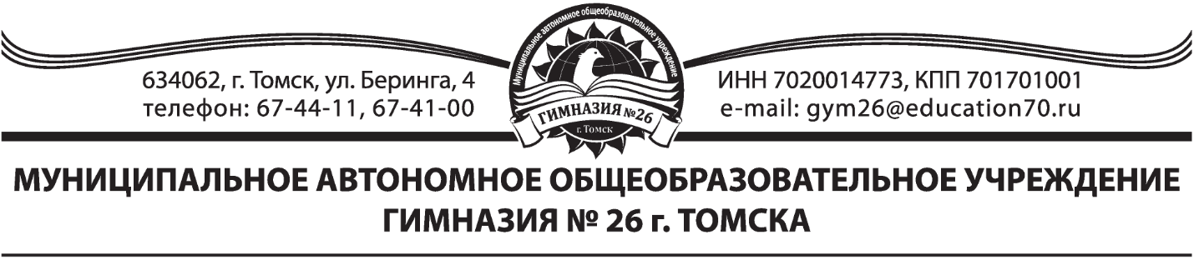

Положение
о проведении дистанционного интерактивного, игрового конкурса на английском языке
«Квест. Томск – центр притяжения»

1. Общие положения.
1.1. Настоящее Положение определяет условия, порядок организации и проведения конкурса.
1.2. Организация конкурса «Томск-центр притяжения» (далее Конкурс) осуществляется на базе МАОУ гимназии №26 (Организатор) в рамках муниципальной образовательной сети. Соучредителем квест-игры является МАУ ИМЦ г. Томска
2. Цели и задачи Конкурса.
2.1. Цель квеста – развитие иноязычной коммуникативной компетенции школьников на уроках и во внеурочной деятельности по краеведению, развитие умения самостоятельно анализировать краеведческий материал и применять языковые знания в нестандартных условиях, выявление и поддержка одаренных учащихся.
  - Задачи квеста:
- мотивация школьников к развитию внутреннего туризма;
- формирование положительного общественного мнения по отношению к особо охраняемым природным территориям, пробуждение в сознании соотечественников чувства гордости за наше природное и культурное достояние;
- пропаганда здорового образа жизни;
- развитие творческих способностей обучающихся, изучающих иностранный язык.
- мотивация учителей к освоению эффективных технологий в обучении иностранному языку;
- передача инновационного опыта, направленного на повышение качества школьного иноязычного образования.
- Участники Конкурса.
  - В квесте могут принять участие обучающиеся 9-11 классов общеобразовательных учреждений всех типов г. Томска, изучающие английский язык. Рекомендуются к участию в квесте учащиеся, с уровнем владения языка не ниже B1.
  - Для участия в квесте необходимо направить заявку (Приложение 1) по электронной почте sushkova_el@mail.ru. На заявку придет подтверждение об участии и ссылка на электронный ресурс для прохождения квеста. Заявки принимаются до 28.01.2022г. (включительно).
- Порядок, условия и сроки проведения Конкурса
Квест будет проходить дистанционно в виде решения логических задач.
Этапы квеста:
1. «Деревянные кружева»
- вставить в текст название дома из предложенных вариантов;
- собрать фото дома по описанию
2. «Сибирь как дом» (иностранный туризм)
Письма иностранных туристов о Томской области. Выбрать и написать 5 причин, чтобы посетить Томскую область.
3. «Самобытная культура»
Изготовление селькупской куклы. Творческое задание. Фото изготовленной куклы прислать до 31.01.2022г по почте: elenka355@mail.ru
4. «Нерукотворные памятники»
Игра «Правда или ложь». Нужно ответить на вопросы «правда» или «ложь».
5. Создание проекта «Мысли глобально – действуй локально». Каждая команда «создаёт» проект по итогам всех этапов квеста. Будет дана подробная инструкция. Видео защиты проекта (выступления) или ссылку для скачивания выступления прислать до 31.01.2022 г. по почте: sushkova_el@mail.ru
Образовательные учреждения предоставляют команды участников в составе от 3 до 5 человек (количество заявок ограничено). Участники прошлых лет к игре не допускаются.
- участникам квеста предлагается выполнить домашнее задание для ознакомления с этапами квест-игры (Приложение 2);
- по окончании квеста и выполнения всех заданий проходит защита учащимися творческого проекта и рефлексия.
5. Сроки проведения: 31 января 2022 года. В феврале 2022 г – подведение итогов и выдача наградных документов.
6. Подведение итогов.
Результаты викторины участников на каждом этапе оцениваются и складываются жюри.
Критерии оценивания: за каждый правильный ответ на этапах 1,2,4 начисляется один балл, за выполнение 3 этапа – максимальное количество баллов 3, за выполнение 5 этапа – 10 баллов.
7. Подведение итогов и награждение.
7.1 Участникам конкурса вручаются сертификаты, победителям вручаются дипломы 1, 2, 3 степени.
8. Контактная информация.
По всем вопросам обращаться к координатору конкурса: Сушкова Екатерина Леонидовна – учитель английского языка МАОУ гимназии № 26 (+7 913 860 40 68).

Приложение 1

Заявка на участие

№ | ФИО учащегося | Класс | ФИО руководителя,  телефон, e-mail | ОУ

Приложение 2

Домашнее задание
- Деревянные кружева
Прочитайте информацию об известных памятниках деревянного зодчества города Томска и узнайте их названия, где они расположены, чем украшены.

Экскурсии по Томску на английском языке
https://izi.travel/ru/2007-wooden-lace-palaces/enTic-tomsk.ru

Краеведческий портал
http://kraeved.lib.tomsk.ru

- Сибирь как дом
Ознакомьтесь с информацией о Томске, а также с отзывами туристов о нашем городе по следующим ссылкам и запомните главную информацию:
https://150slov.com/temy/tomsk/

http://acot.ucoz.ru/publ/from_my_mind/tomsk_is_a_town_of_my_dream/8-1-0-11

https://vk.com/topic-111946234_33928444

https://turtella.ru/Russia/Tomsk/otzyvy/

https://www.tripadvisor.ru/ShowUserReviews-g665310-d8066345-r271070974-Novosobornaya_Square-Tomsk_Tomsk_Oblast_Siberian_District.html

https://www.tourister.ru/world/europe/russia/city/tomsk/responses

http://ekskursii.tomsk.ru/comments#comments

- Нерукотворные памятники
Найдите и ознакомьтесь с информацией о таких чудесах природы Томской области, как:
Таловские чаши;
Чигаринский кедрач;
Университетская роща;
Ценные породы рыб Томской области;
Горячие источники Томской области;
Васюганское болото;
Озера Колпашевского района;
Сибирский ботанический сад;
Бакчарское железорудное месторождение;
Углеводородное сырье Томской области

